|  |  |
| --- | --- |
| **«Согласовано»**  Начальник Управления образования и воспитания молодёжи администрации муниципального образования «Правдинский муниципальный округ Калининградской области »  _____________________ Т.Е.Клещицкая  «_____»________________ 2024 г. | **«Утверждаю»**  Директор Дома детского творчества г. Правдинска  ___________________ В.Ф.Пархомов  «______»_______________ 2024г. |

**Положение**

**о проведении 11-го открытого**

**фотоконкурса - выставки**

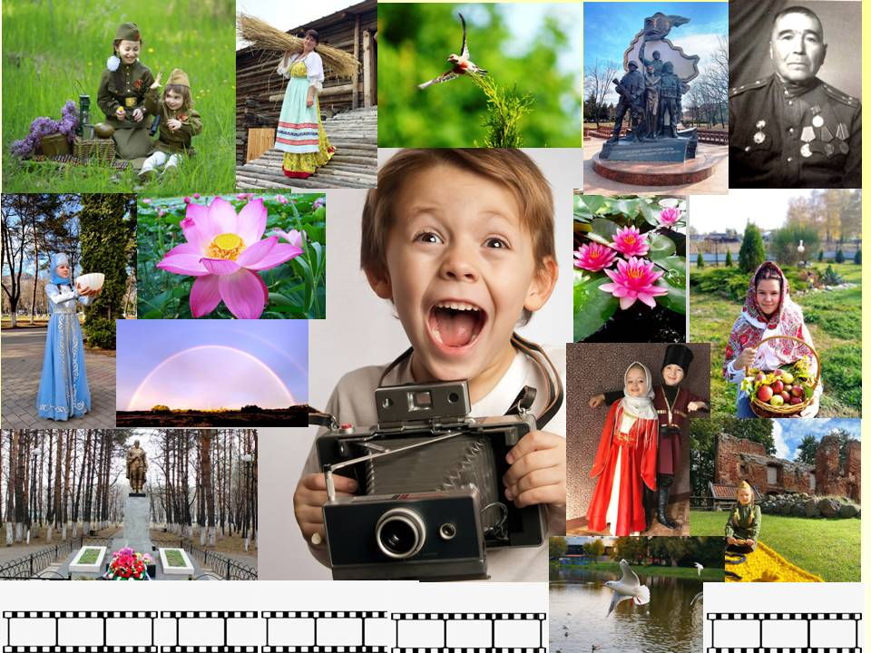

**«Мой мемориал»**

Место проведения конкурса: **Дом детского творчества г. Правдинска, Калининградской области**

Время проведения: **с 19.02.2025 г. по 19.03.2025 г.**

Время подачи заявки: **до 18 часов 19 марта 2025 г. включительно**

Образец заявки: **в приложении**

г.Правдинск

2024 год

Положение

о проведении открытого фотоконкурса-выставки

«Мой мемориал», посвященного Победе советского народа в Великой Отечественной войне 1941 - 1945 гг.

**1. Общие положения**

1. Настоящее Положение регламентирует порядок проведения открытого фотоконкурса-выставки «Мой мемориал» (далее - Фотоконкурс).

2.Фотоконкурс проводится в рамках мероприятий, посвященных годовщине Победы в Великой Отечественной войне 1941- 1945 гг..

**2. Цели и задачи**

3. Цель:

- привлечение внимания к событиям, посвящённым Великой Отечественной войны 1941 -1945гг. через искусство фотографии, фотоколлажа, компьютерной графики.

4. Задачи:

- создать условия, способствующие воспитанию у молодого поколения чувства патриотизма и уважения к подвигу защитников Отечества, приобщению к духовному и культурному наследию Отечества.

- сформировать национальное самосознание, повышая значение Победы в истории России;

- привить интерес к творческой фотографии среди молодёжи;

**З.Учредители и организаторы**

3.1.**Учредители Фотоконкурса**:

- Управление образования и воспитания молодёжи администрации муниципального образования «Правдинский муниципальный округ Калининградской области »;

- Дом детского творчества г. Правдинска

3.2.**Организатор Фотоконкурса**:

- Муниципальное бюджетное учреждение дополнительного образования Правдинского муниципального округа «Дом детского творчества»(далее Дом детского творчества г. Правдинска).

3.3.Автор - основатель и разработчик конкурса:

директор Дома детского творчества г. Правдинска В.Ф. Пархомов

**4. Организационные вопросы**

4.1.. **В Фотоконкурсе могут принять участие все учащиеся образовательных учреждений**.

4.2.Участники могут принять участие с одной работой в номинации

* **Фотография**

в своей возрастной категории.

4.3.Участники могут принять участие **в одной** из предложенных тематик:

* **«День Победы в лицах»** (фотографии военных на фоне мемориала или памятников, посвящённых Великой Отечественной войне),
* **«Лицо Великой Победы»** (портреты ветеранов войн),
* **«Мой мемориал»** (фотографии памятников и мемориалов, захоронений, Братских могил и т.д.)- **крупным планом**,
* **«Мой край»** (красивые уголки своего места проживания , природа и животный мир родного края, и т.д.),
* **«Мы - дети Великого Народа »** (Люди в национальных костюмах)

**4.4.Фотография не должна быть постановочной.**

**5. Условия участия в Фотоконкурсе**

В Фотоконкурсе участвуют учащиеся в возрасте с 6-18 лет в 3-х возрастных категориях:

* начальное звено — учащиеся 0-4 классов
* среднее звено — учащиеся 5 -8 классов
* старшее звено— учащиеся 9-11 классов

5.1. В направленных на Фотоконкурс работах обязательно должна быть выдержана тема.

5.2. Все фотографии в номинациях должны иметь комментарии - аргументацию в свободной форме.

5.3. Для участия в Фотоконкурсе **принимаются** фотографии, вне зависимости от того, были они когда-либо опубликованы или нет, главное чтобы они не принимали ранее участие в **нашем конкурсе**.

5.4. **Серии работ в конкурсе участия не принимают.**

5.5. Допускается минимальная обработка фотографий с помощью компьютерных программ (графических редакторов), разумное применение ретуши, подчеркивающих авторский замысел.

5.6. К участию в Фотоконкурсе не допускаются работы :

**- пропагандирующие насилие или содержащие сцены насилия**;

**- оскорбляющие религиозные чувства**;

**- рекламного характера;**

**- с пропечатанными датами, с подписями, в рамках и с другими**

**идентификационными знаками;**

5.7. Все работы проверяются на плагиат (**Выдача чужого произведения за свое или использование в своих трудах чужого произведения без ссылки на автора**).Организаторы Фотоконкурса оставляют за собой право отказать участнику в участии, если будет обнаружен плагиат.

**6.Работы принимаютсяс 19.02.2025 г. по 19.03.2025 г.**

по электронной почте**:viktorparchomov@yandex.ru**, а также по адресу:Россия, Калининградская область, г.Правдинск, ул.Комсомольская, 2, тел.:8(401-57)-2-13-35; 89114723980 на электронных носителях (флэш карты, CD и DVD диски) вместе с информацией об участнике (анкета - заявка участника установленного образца) (**Приложение №1 иПриложение №2**).

**Внимание!**

**Заявка будет считаться принятой после подтверждения**

**организаторами через электронную почту или указанный в анкете участника телефон.**

6.1. Файлы с фотографиями представляются в форме JPG, не должны превышать 5 Mb, цветовая модель RGB, с разрешением не менее 1300x861 пикселей. Номера фотографии необходимо переименовывать и в ней пропечатать:

**1.Фамилию и имя автора фотографии;**

**2. Возраст автора;**

**3.Номинация ;**

**4.Название работы (серия работ);**

**5.Место учёбы и населённый пункт.**

**6.Руководитель**

***Без этих пропечатанных данных работа на конкурс не принимается.***

Каждая фоторабота обязательно сопровождается заявкой с подробными данными:

- название работы,

- категория номинации,

- ФИО автора, телефон, e-mail.

Организаторы Фотоконкурса оставляют за собой право изменить номинации фотографий участников.

6.2. Права на использование фоторабот, поступивших на Фотоконкурс:

а) авторские права на фотоработы **принадлежат авторам этих работ**.

б) участие в Фотоконкурсе автоматически предполагает, что автор дает разрешение на проведение фото-видеосъемки для создания видеофильма и электронного каталога, выставки, плаката, буклета, публикацию в СМИ.Организаторы Конкурса имеют право использовать конкурсные материалы в качестве контента на официальном сайте Дома детского творчества г. Правдинска (**http://ddtpravdinsk.klgdschool.ru**) , при создании фотобуклетов, в СМИ (средствах массовой информации), отчётных и учебных презентациях, слайд-шоу, видеороликах и т.п. формах с указанием фамилии и имени автора, его возраста, города, учебного заведения.

6.3. Просмотр работ, подведение итогов и определение победителей будет проводиться с 20.03.2025 г. по 20.04.2025 г.

6.4. Фотовыставка работ конкурсантов будет размещена на сайте Дома детского творчества г.Правдинска**(http://ddtpravdinsk.klgdschool.ru)**

6.5. Если от организации участвует несколько человек - сразу заполняется таблица. Одна на всех участников конкурса и отправляется в формате Word, также формируется общая папка для отправки работ.

**7. Жюри конкурса**

7.1. Состав жюри формируется оргкомитетом. В состав жюри входят авторитетные эксперты в области фотографии, истории, представители творческих союзов и объединений. Состав жюри будет опубликован на сайте Дома детского творчества

г. Правдинска**(http://ddtpravdinsk.klgdschool.ru)** или на страничке в VK -<https://vk.com/club201724487> не позднее 19.03.2025 г.

7.2. Критерии оценки работ:

- соответствие работы тематике номинации Фотоконкурса;

- соответствие размера и формата работ требованиям конкурса;

- художественная ценность работы;

- техническое качество работы.

**8. Порядок подведения итогов**

8.1. Победители Фотоконкурса определяются по сумме баллов.

8.2. Результаты Фотоконкурса фиксируются в протоколе.

8.3. В каждой номинации определяется один победитель в каждой возрастной категории. В случае если несколько работ в номинации получили одинаковое количество голосов, жюри проводит переголосование только по этим работам. В случае если повторное голосование не выявило победителя, то голос председателя жюри считается за 2 голоса и побеждает работа, за которую голосовал председатель жюри.

8.4. Победители в каждой возрастной категории награждаются дипломами 1, 2 и 3 степени, а все остальные получают сертификат участника виртуального Фотоконкурса.

Денежное и иное материальное вознаграждение авторов и руководителей **НЕ ПРЕДУСМОТРЕНО**.

8.5. Итоги Фотоконкурса будут освещены на сайтеДома детского творчестваг.Правдинска**(http://ddtpravdinsk.klgdschool.ru)** или на страничке в VK -<https://vk.com/club201724487> и в местных С МИ.

**9. Финансовые условия**

9.1.Фотоконкурс «Мой мемориал» **бесплатный.** Все расходы, связанные с конкурсом берёт на себя администрация Дома детского творчества г. Правдинска

За дополнительной информацией по вопросам проведения Фотоконкурса обращаться по адресу:Россия, Калининградская область, г. Правдинск, ул.Комсомольская, 2,

тел.: 8(401-57)-2-13-35; 89114723980

Пархомов Виктор Филиппович - директор Дома детского творчества г.Правдинска

**Приложение №1**

**Заявка- анкета**

на участие в открытом фотоконкурсе-выставке

«Мой мемориал», посвященном Победе советского народа в Великой Отечественной войне 1941 - 1945 гг.

1. Населенный пункт, область, край, республика________________

_________________________________________________________

2. Название фотостудии (кружка) или Ф.и И. отдельного участника

____________________________________________________________________________________________________________________

3.Возраст участника( **лет**):___________________________________

4. Учреждение образования:_________________________________

__________________________________________________________

5.ФИО руководителя фотостудии (кружка)_____________________

__________________________________________________________

6.Тематика:______________________________________________

7. Название работы______________________________________________________________________________________________________________

8. Комментарий - аргументация_____**по желанию**______________

__________________________________________________________

__________________________________________________________

9. Домашний адрес, контактный телефон, e-mail участника:______

__________________________________________________________

__________________________________________________________

10. Контактный телефон, e-mail руководителя :________________

__________________________________________________________

Подпись__________________________

11. **Согласие на обработку персональных данных**

_____________( Ф. и И. участника) ___________( ФИОруководителя)

/Подпись/ /Подпись/

**PS*- Все поля обязательны для заполнения**

**Приложение №2**

**Для быстрейшей обработки работ просим сразу заполнять таблицу и этикетку**

**ОБРАЗЕЦ:**

|  |  |  |  |  |  |  |
| --- | --- | --- | --- | --- | --- | --- |
| **№ п/п** | **Ф.И.О. участника** | **возраст** | **Тематика** | **Название работы** | **Руководитель ( полностью)** | **Учреждение и место жительства ( полностью)** |
| **1** | **Иванов Иван** | **8 лет** | **«Мой край»** | **«Снежок»** | **Иванова Анна Ивановна** | **МБОУ «Средняя школа г. Нового»,**  **г.Новый** |
|  |  |  |  |  |  |  |
|  |  |  |  |  |  |  |

Такая же надпись

**Этикетка**

|  |
| --- |
| Фамилия, имя участника  возраст участника  тематика  Название работы  Фамилия, имя, отчество педагога  Название образовательного учреждения |

**Нельзя посылать фотографию с такой подписью**

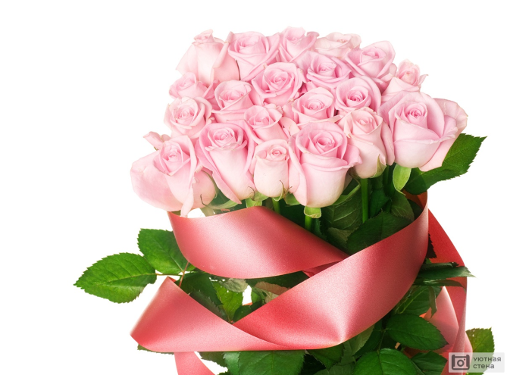c2306d644ba8c3fe831aafbd6555a7dd. jpg

**Она должна быть подписана**

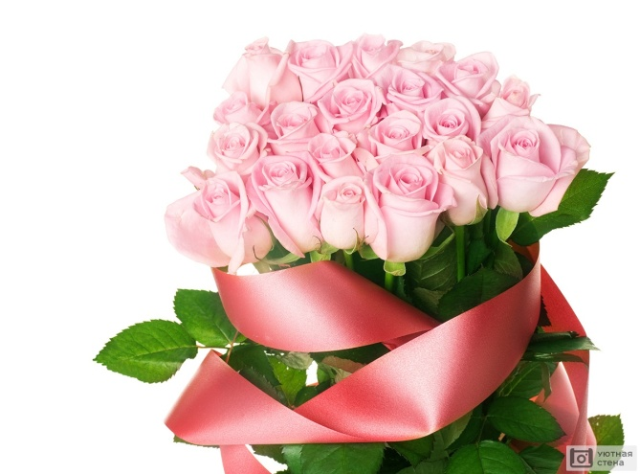**Иванов Иван,8 лет,Мой край ,Снежок ,Иванова Анна Ивановна, МБОУ Средняя школаг. Нового, г.Новый**

**Нельзя этикетку наклеивать или пропечатывать на рисунке**